

Ingeniería INDUSTRIAL

MODELAMIENTO Y DISEÑO ORIENTADO A OBJETOS

PRactica calificada 1

**Profesor: Luis Peña**

**Duración: 150 minutos**

**Indicaciones:**

1. Está permitido el uso del material de consulta (cuaderno, diccionario, lecturas, etc.).

**Caso 1**

INTERBANK lo ha contratado a usted para proponer el desarrollo de una aplicación utilizando los conceptos de POO que conste de una clase padre **Cuentas** y dos subclases:

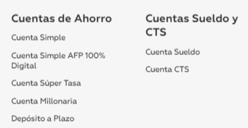

Cuentas de ahorro y Cuentas Sueldo y CTS, cada una de estas subclases también tienen subclases como se muestra en la figura anterior.

Se pide crear la clase **Cuentas** y definir los atributos a su consideración – según su experiencia como cliente de bancos - pero haciendo uso del método constructor además establezca tres métodos diferentes para esta clase, uno de los métodos debe servir para imprimir los datos en la clase Cuentas.

Las clases Cuentas de ahorro y Cuentas Sueldo y CTS deben contar con atributos propios y deben tener como mínimo un método para heredar los datos y uno para mostrar la información.

La clase Deposito a Plazos debe tener atributos propios, además tendrá un método para obtener el importe del interés (cantidad*interés/100) y otro método para mostrar la información, datos del titular plazo, interés y total de interés.

Por último, se debe crear una Clase Clientes que pueden hacer (dependiendo del tipo de cuenta que posee) depósitos y extracciones de dinero.

Coloque según su criterio las herencias simples y múltiples que crea conveniente

Crear al menos un objeto de cada subclase.

Se espera que suban un archivo en Google colab

Monterrico, Octubre de 2020